

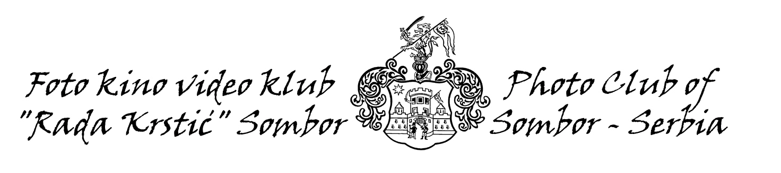

Foto-kino-video klub „Rada Krstić“ Sombor - www.fotoklubsombor.org

Druga izložba fotografija stanovnika
Zapadnobačkog okruga
u organizaciji Foto-kino -video kluba ”Rada Krstić” Sombor

P R O P O Z I C I J E

• Na konkurs se mogu prijaviti stanovnici Zapadnobačkog okruga

• Tema: Slobodna

• Svi autori mogu poslati do četiri crno-belie ili kolor fotografije koje treba pripremiti na sledeći način:

- JPG fajl duže ivice od 4000 piksela, 300 dpi, stepen kompresije 8-10; maksimalna veličina do 4 MB.
Naziv fajla: PREZIME_IME_RedniBrojFotografijeIzPrijave (na primer: MARKOVIC_MARKO_1.jpg). Za ovako obeleženu fotografiju u prijavi pod rednim brojem 1 treba upisati naziv fotografije, na primer: „Jutro”;

- učesnici treba da popune prijavu koja sadrži podatke o autoru i spisak prijavljenih fotografija;

- radove, zajedno sa prijavom, slati ISKLjUČIVO elektronskom poštom na adresu: izlozbaZBO@gmail.com
Prijava MORA biti popunjena u svom izvornom obliku kao Word dokument.

• Selektor izložbe je Branimir Karanović, KM FSS.

• Najboljim autorima biće dodeljene po jedna prva, druga I treća nagrada za pojedinačnu fotografiju kao i za kolekcije fotografija.

• Rezultati izložbe biće objavljeni na internet stranici FKVK „Rada Krstić“ Sombor www.fotoklubsombor.org

• Foto klub Sombor zadržava pravo da fotografije koristi za izradu kataloga i propagandu same izložbe

• Kalendar izložbe:
- prijem radova: do 06. NOVEMBRA 2016.
- objavljivanje rezultata: do 16. NOVEMBRA 2016.
- izložba i zvanična projekcija biće održana u Gradskom muzeju u Somboru 08. decembra 2016.

• Dodatne informacije: : izlozbaZBO@gmail.com

FKVK „Rada Krstić“ Sombor, Oktobar. 2016.

